Муниципальный этап Всероссийского конкурса
«Учитель года России – 2016»

Конспект конкурсного урока
по геометрии
в 7 классе

«Свойство медианы равнобедренного треугольника»

Шеховцова Елена Сергеевна,
учитель математики и информатики
высшей квалификационной категории
МКОУ СОШ 8 с Тугулук
356263 Ставропольский край,
Грачевский район,
с. Тугулук, ул. Партизанская, 86
tuguluk8@yandex.ru
shekhovelena@yandex.ru

17.12.2015г.
Урок №25. Тема: Свойство медианы равнобедренного треугольника
Цели деятельности  учителя |  | Создать условия для получения и закрепления теоретических знаний по изучаемой теме, совершенствовать навыки доказательства теорем, решения задач
Термины и понятия |  | Равнобедренный треугольник, равносторонний треугольник, медиана, биссектриса, высота
Планируемые результаты
Предметные умения |  |  | Универсальные учебные действия
Владение базовым понятийным аппаратом по основным разделам содержания |  |  | Познавательные: осознанное владение логическими действиями определения понятий, обобщения, установления аналогий; установление причинно – следственных связей, построение логического рассуждения, умозаключения, понимание и использование математических средств наглядности.  Регулятивные: принятие и сохранение учебных задач.  Коммуникативные: умение организовывать учебное сотрудничество и совместную деятельность с учителем и сверстниками.  Личностные: проявление познавательного интереса к изучению предмета.
Организация пространства
Формы работы | Фронтальная(Ф); групповая(Г); индивидуальная(И)
Образовательные ресурсы | -набор треугольников;  -чертежи к задачам
I этап. Актуализация опорных знаний учащихся
Цель деятельности | Совместная деятельность
Проверить уровень сформированности теоретических знаний | Девизом нашего урока является высказывание: “Есть в математике нечто, вызывающее человеческий восторг”.  Так как на уроках геометрии очень важно уметь, смотреть и видеть, замечать и отмечать различные особенности геометрических фигур, даю “установку”: «Развивать и тренировать свое геометрическое зрение».  Кто ничего не замечает,  Тот ничего не изучает.  Кто ничего не изучает,  Тот вечно хнычет и скучает.  На слайде представлены фото и картинки, в которых присутствуют треугольные формы. Учащиеся определяют, что объединяет все эти сооружения равнобедренный треугольник.  Вспоминаем определение равнобедренного треугольника, названия его сторон, свойство углов равнобедренного треугольника.  (Г) 1. В группах учащиеся выполняют решение задач на определение элементов равнобедренного треугольника:  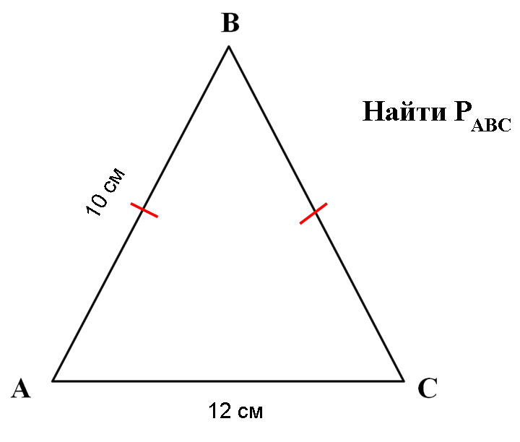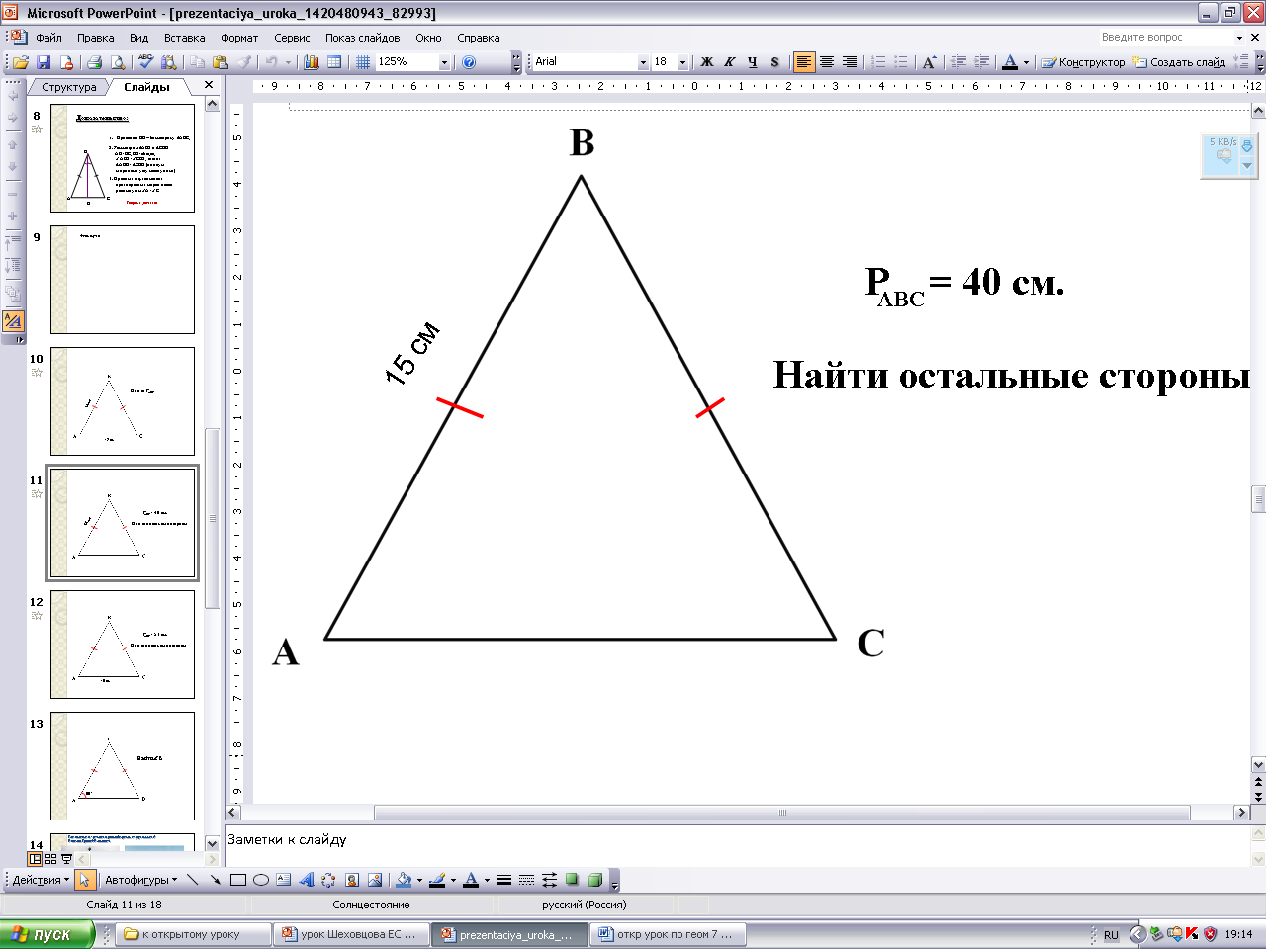  (Ф)2. Устно по готовым чертежам учащиеся определяют построенные элементы в треугольниках  Давайте все вместе проверим на практике, как вы научились различать понятия биссектрисы, медианы и высоты треугольника. На каких рисунках изображены медианы, высоты, биссектрисы.  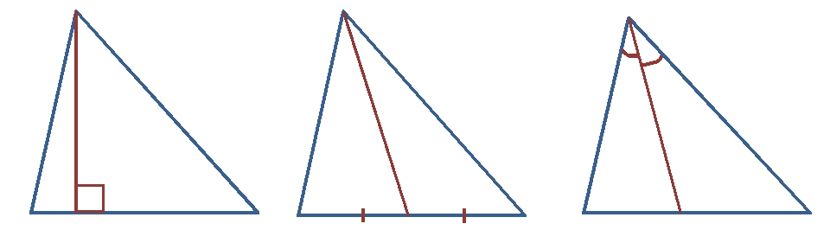
II этап. Мотивация к деятельности. Учебно-исследовательская деятельность
Совершенствовать навыки определения равных фигур, равнобедренных треугольников, построения биссектрисы, медианы и высоты в равнобедренном треугольнике | (Ф)1. Подается проблемная задача. В равнобедренном треугольнике построена медиана АМ, проведенная к основанию. Определите угол АВD.  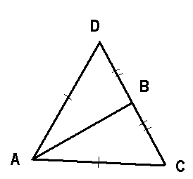  (Г) 2. Используя набор треугольников, учащиеся находят среди них равнобедренные.  (И) 3. В равнобедренных треугольниках строят медиану(1 учащийся), биссектрису(2 учащийся), высоту (3 учащийся). Складывают бумажный треугольник по построенной линии. Выполняют сравнение полученных частей.  (Ф) 4. Делают общий вывод, что медиана, биссектриса и высота совпали.
III этап. Изучение новой темы
Доказать свойство медианы равнобедренного треугольника | Изучение темы осуществляется в форме беседы с учащимися  Теорема (свойство медианы равнобедренного треугольника).  В равнобедренном треугольнике медиана, проведенная к (основанию), является (биссектрисой) и (высотой).  В Дано:  Δ АВС - (равнобедренный)  ВD - Δ АВС (медиана)  А С Доказать: ВD -(биссектриса) Δ АВС, ВD -(высота) Δ АВС  D  Доказательство.  Рассмотрим (Δ АВD) и (Δ CВD) :  - (AB) = (BC) (т.к. ΔАВС – равнобедренный);  - (АD)=(DC) ( т.к. ВD - (медиана)Δ АВС ); $⇒$ (Δ ABD = ΔCBD)  - $∠$BАD=$∠$BСD  (по двум сторонам и углу между ними)  Тогда ($∠$ABD)=( $∠$CBD), ВD – биссектриса Δ АВС.  Тогда ($∠$ADB) = ($∠$CDB), а т.к. ($∠$ADB) и ($∠$CDB) - смежные, ($∠$ADB) = ($∠$CDB) = (90)^{о}, т.е. ВD(AC), значит, ВD - высота Δ АВС, ч.т.д.  Отметьте, пожалуйста, что важно в формулировке данного свойства?  (Только медиана, проведенная к основанию).  Возвращаемся к проблемной задаче: В равнобедренном треугольнике построена медиана АМ, проведенная к основанию. Определите угол АВD.  Учащиеся, используя свойство медианы равнобедренного треугольника, устанавливают, что угол АВD=90⁰.
 | IV этап. Решение задач на закрепление изученного материала
Совершенствовать навыки решения задач | Решение задачи из учебника №24(стр.41)  В равнобедренном треугольнике АВС с основанием АС проведена медиана ВМ. На ней взята точка D. Докажите равенство треугольников: 1)АВD и СВD; 2)АМD и CMD.
  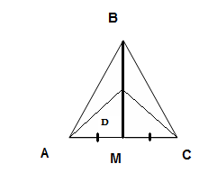 | Дано: ∆ABC (AB=BC)  ВМ- медиана  D € ВМ  Доказать: 1) ∆АВD =∆ СВD;  2) ∆АМD = ∆CMD.  Доказательство.  1)АВ=ВС по условию, ВD-общая, ﮮABD=ﮮCBD, т.к. ВМ- медиана и биссектриса => ∆АВD = ∆СВD по двум сторонам и углу между ними(1 признак равенства треугольников);  2) АМ=СМ, т.к. ВМ- медиана,  DM- общая,  ﮮAMD=ﮮCMD=90⁰ , т.к. ВМ- медиана и высота => ∆АМD = ∆CMD по двум сторонам и углу между ними(1 признак равенства треугольников).
V этап. Итоги урока. Рефлексия
Деятельность учителя |  |  |  | Деятельность учащихся
-оцените свою работу  -назовите самых активных учащихся на уроке |  |  |  | (И) -оценивают свою работу на уроке  -называют, кого за урок можно оценить на «отлично»  (И) Домашнее задание: п. 26, №22, 28*

